הכרת המעבדה האנליטית והנחיות למעבדה מספר 1
- הכרת כלים ושימושיהם
1. כלים בהם נשתמש כשנזדקק לרמת דיוק גבוהה
1. ביורטה- כלי עבודה סטנדרטי המשמש בעיקר לטיטרציה (מכניסים לתוכה את החומר המטטר באמצעות משפך). ניתן להשתמש גם לצרכי מדידת נפחים מדויקים של תמיסות. את הביורטה מחברים לסטנד המצוי בעמדת העבודה שלכם. יש להניח כלי פסולת מתחת לביורטה כאשר היא מלאה בתמיסה.
2. פיפטות זכוכית- משמשות למדידה מדויקת של תמיסות בנפחים שונים. בקטגוריה זו ישנה גם פיפטה עם שנתות הנקראת פיפטה משונתת. נחליט באיזה סוג להשתמש לפי זמינות במעבדה ונפח רצוי.
3. משאבה לפיפטה- מתחברת לקצה הרחב של פיפטות הזכוכית ובאמצעותה ניתן לשלוט על נפח הנוזל המכניסים לפיפטה ומשחררים ממנה. לאחר חיבור המשאבה לפיפטה, יש להכניס את הקצה הצר של הפיפטה לנוזל הרצוי, וע"י סיבוב הגלגלת במשאבה, שולטים על נפח התמיסה הנכנס לפיפטה. ע"י לחיצה על כפתור המצוי בצד הפיפטה משחררים את הנוזל ששאבנו למקום הרצוי.
4. בקבוקי כיול- בקבוק בעל נפח מדויק ומדוד. משמש בעיקר להכנת מגוון תמיסות בנפחים שונים.
5. מאזניים אנליטיים- במעבדה מצויים בסה"כ 4 מאזניים מסוג זה (1 לכל קבוצה). הדיוק של המאזניים הללו הינו גבוה (± 0.0001 g) ונבצע שימוש בהם כאשר נרצה לשקול חומרים (בעיקר מוצקים) בדיוק גבוה.

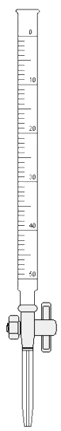
בקבוק כיול
פיפטה
משאבה לפיפטה
מאזניים אנליטיים
ביורטה
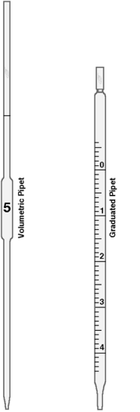
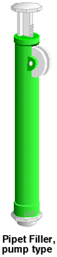
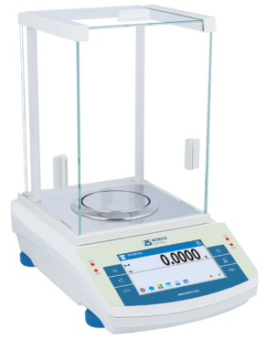
פיפטה משונתת
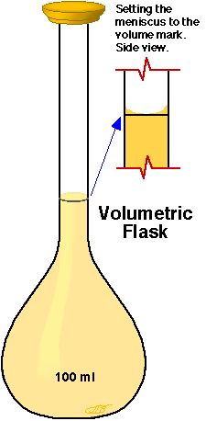

2. כלים בהם נשתמש כשנזדקק לרמת דיוק בינונית/נמוכה
6. משורה- כלי קיבול בצורת גליל עם שנתות, מגוון נפחים.
7. מאזניים חצי אנליטיים. בעלי דיוק בינוני. יש להסתכל על רמת הדיוק הכתובה על המאזניים כי היא יכולה להשתנות ממכשיר למכשיר.
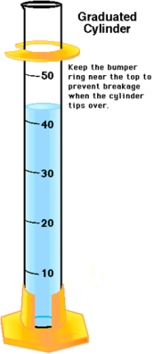
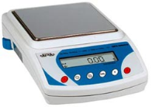
מאזניים חצי אנליטיים
משורה

3. כלי קיבול שונים וכלים המשתמשים בהם בתדירות גבוהה
8. כוס כימית- משמשת לקיבול נוזלים באופן כללי.
9. ארלנמייר- כלי קיבול של נוזלים המשמש בעיקר לטיטרציות, כאשר לתוכו מכניסים את התמיסה המטוטרת. מאוד נוח לטיטרציות מאחר והסיכוי להתזה של הנוזל המטוטר תו"כ נמוך יותר בשל צורת הכלי.
10. משטפת מים מזוקקים/אצטון- סוג של בקבוק לחיץ המשמש לאכסון מים מזוקקים/ממסים שונים המשמשים לשטיפה. בהכנות לפני כל מעבדה, יש למלא בקבוק זה במים מזוקקים ולשים בעמדת העבודה שלכם לצורך שטיפת כלים ופעולות נוספות תו"כ המעבדה. שימו לב: משטפות בעלות פקק אדום מלאות באצטון ואילו בעלות פקק לבן מיועדות למילוי מים מזוקקים.
11. ספטולה- מעין כפית ממתכת המשמשת לשקילת מוצקים. נמצאת בעגלה המשותפת לכלל הסטודנטים במעבדה יחד עם ניירות pH, ניירות שקילה, ניירות סינון, כפפות, משאבות לפיפטה ועוד.
12. משפך מפריד- משמש בעיקר למיצוי. יש להתקינו ע"ג הסטנד באמצעות טבעת ברזל
13. מבחנות
14. פיפטת פסטר- פיפטה מפלסטיק חד פעמית המשמשת להעברת נוזלים בכמויות קטנות.

מבחנות
משפך מפריד
ספטולות
משטפת
ארלנמייר
כוס כימית
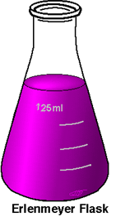
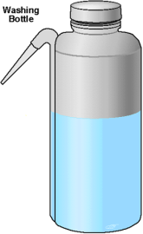
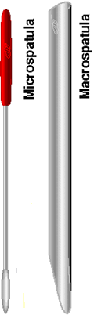
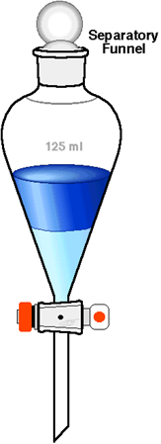
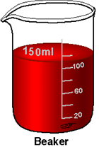

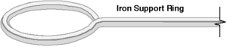
פיפטת פסטר
טבעת ברזל למשפך מפריד

- הכנה למעבדה

1. העבודה מתבצעת בזוגות ככלל. במידה ונותר סטודנט ללא בן זוג, עליו לבקש ממדריך המעבדה הנחיות עבודה (להצטרף לזוג קיים או לעבוד כיחיד).
2. לכל סטודנט צריכה להיות מחברת מעבדה המרכזת את כל המעבדות הקיימות וכוללת הכנה של טבלאות וחישובים לפני ביצוע הניסוי הרלוונטי ותוצאות.
3. כל סטודנט צריך להגיע עם: חלוק מעבדה, משקפי מגן, נעליים סגורות ומכנסיים ארוכים (או חצאיות ארוכות עד הרצפה).
4. בתחילת כל מעבדה ייערך בוחן בנושא הרלוונטי שאורכו כ- 20 דקות. יש להגיע ערוכים לכך.
5. יש להביא טוש לא מחיק לכתיבה על כלי זכוכית (אחד לזוג) שישמש אתכם במהלך המעבדה.

